ТЕМА 5. ФОРМАЛІЗАЦІЯ ЛОГІСТИЧНИХ СИСТЕМ НА ТЕОРЕТИКО-МНОЖИННОМУ РІВНІ

5.1. Основи аналізу та синтезу логістичних систем.
5.2. Класифікація та структуризація логістичних систем.
5.3 Взаємодія й узгодженість принципів логістичних систем
5.4. Оцінка логістичного навколишнього середовища
5.5. Визначення фізичної та ринкової межі логістичної системи

5.1. Основи аналізу та синтезу логістичних систем
Системний підхід становить основу, що дає можливість розглядати організацію як єдину систему й дозволяє полегшити процес досягнення цілей її функціонування за допомогою зрозумілого й чіткого усвідомлення роботи підсистем та інтеграції останніх у єдине ціле.
Аналіз – це метод пізнання, за яким фактично або уявно розчленовують об'єкт дослідження на складники. Це дає змогу виявити структуру об'єкта, відокремити істотне від неістотного, складне перетворити на просте. Мета аналізу – пізнання окремих частин об'єкта як елементів складного цілого.
Синтез – процес об'єднання в ціле частин, ознак, властивостей об'єкта, визначених за допомогою аналізу.
Системний аналіз – вивчення об'єкта дослідження як сукупності елементів, що утворюють систему. Він передбачає оцінку поведінки об'єкта як системи з усіма чинниками, які впливають на його функціонування.
Системний аналіз логістичної системи передбачає виконання наступних етапів:
- формулювання завдання: визначення об'єкта дослідження, мети,
формування критеріїв для вивчення об'єкта й управління ним;
- виділення досліджуваної системи та її структуризація;
- формування моделі досліджуваної системи: параметризація, установлення залежностей між параметрами, спрощений опис системи через виділення підсистем, визначення їхньої ієрархії, кінцева фіксація цілей і критеріїв.
Для проведення системного аналізу використовують методику формалізації логістичної системи.
Формалізація – це відображення об'єкта у знаковому вигляді певної штучної мови (наприклад, математики), що дає змогу досліджувати реальні об'єкти та їхні властивості формальним дослідженням відповідних знаків.
Основу формалізації логістичної системи на теоретико-множинному рівні становлять різні методи моделювання, тобто дослідження логістичних систем і процесів шляхом побудови та вивчення їхніх моделей. У якості логістичної моделі можна розглядати будь-який образ, абстрактний чи матеріальний, логістичного процесу або логістичної системи, що використовується як їхній замінник.
Логістичну систему, як і будь-яку іншу, згідно базовими системними принципами можна ідентифікувати (технічно) як сукупність логістичних елементів, пов'язаних між собою визначеними залежностями. Така система складається з певної кількості елементів і відношень між цими елементами і формально може бути представлена як:
• сукупність елементів;
• залежності між елементами (відношення);
• логістична система.
Спрощену формалізовану модель логістичної системи можна представити у вигляді сукупності запасів; логістичної матеріальної бази та працівників, що виконують логістичні завдання.
У базовому варіанті графічно логістичну систему можна подати наступним чином (рис. 5.1):

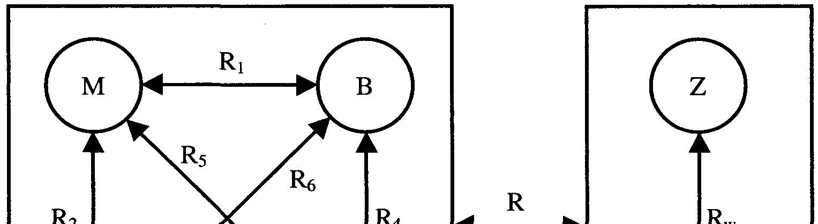
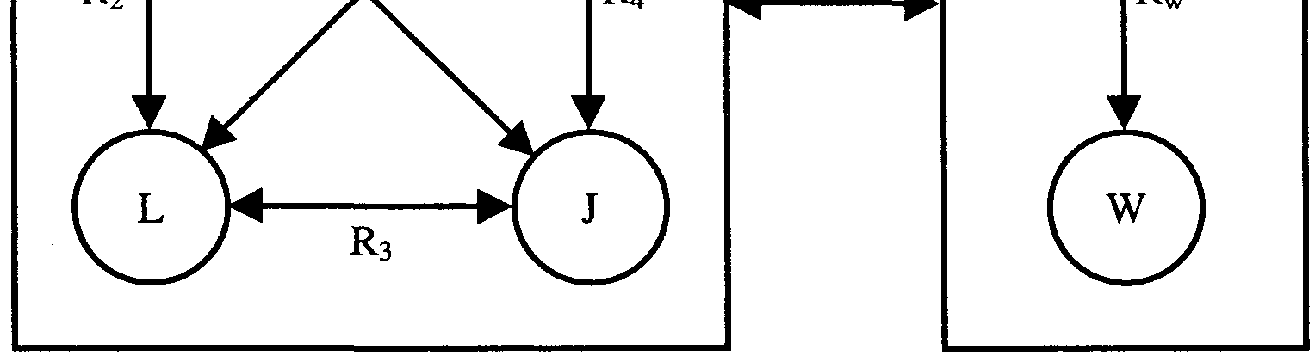
Рис. 5.1 – Основні елементи й залежності логістичної системи

Ідентифікована модель логістичної системи повністю залежить від обраних принципів і процедури її структурування на підсистеми (складові елементи). Тому важливим є обґрунтування цього вибору. Логістична концепція управління обґрунтовує принцип структурування логістичної системи за ланками (елементами) матеріального потоку. Використання цього принципу дало змогу подати наступну структуру логістичної системи (рис. 5.2).

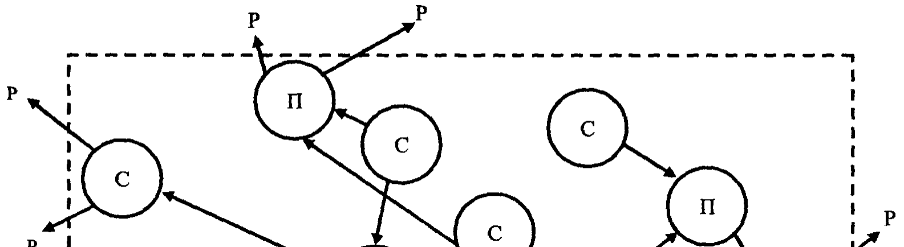
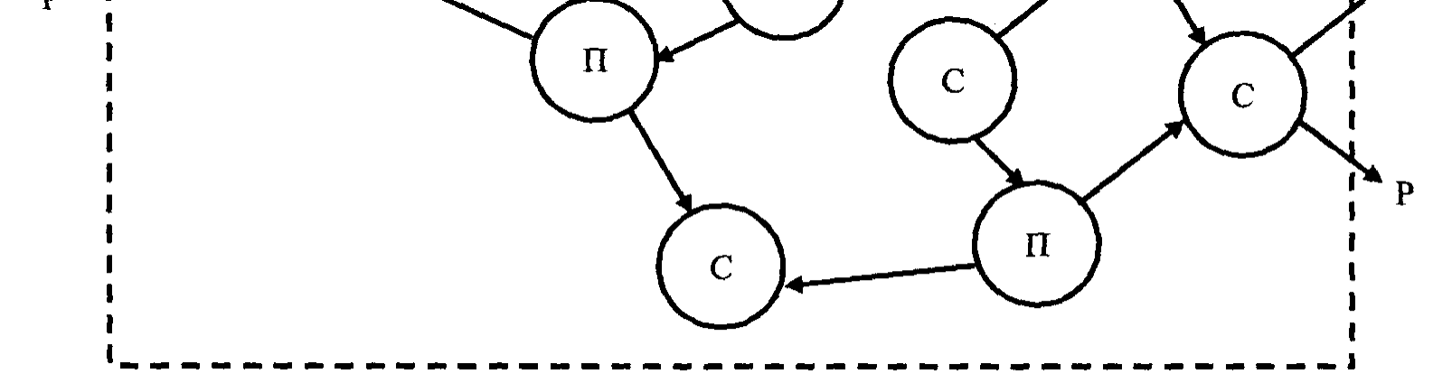
Рис. 5.2 – Вузли і "стежки"логістичної системи (С – склад; П – виробництво; Р – ринок)

Складність оптимізації логістичних систем залежатиме від структури системи, тобто сукупності елементів і зв'язків між ними.
У реальних логістичних системах цілі досягаються не повністю, а лише частково. У тій частині, у якій вони реалізуються – установлюється гармонічна єдність систем, тобто співробітництво, узгоджена діяльність. А в тій частині, де цілі не досягаються – триває боротьба за володіння загальним ресурсом.
Процес аналізу логістичних систем, що включають діяльність людини, повинен бути безперервним, так само, як і процес свідомої гармонізації їхніх відносин.

5.2. Класифікація та структуризація логістичних систем
Класифікація та структуризація логістичних систем має на меті
ідентифікацію наступних характеристик:
• меж системи, установлених шляхом виокремлення, виділення тощо;
• структури системи шляхом подання її частин, компонентів тощо;
• істотних зв'язків між структурними складовими;
• властивостей системи.
Ураховуючи багатоаспектність структури логістичних систем, різноплощинність їхнього функціонування та багатокритеріальність управління ними, найповнішою виглядає класифікація і структуризація логістичних систем, подана в табл. 5.1.
Табл. 5.1 – Класифікація (структуризація) логістичних систем
Ознаки класифікації | Логістичні системи, підсистеми
Інституційний поділ | - Мікрологістична система  - Металогістична система (логістичний ланцюг)  - Мезологістична система  - Макрологістична система  - Глобальна логістична система
Фазовий поділ | - Логістична підсистема у сфері постачання  - Логістична підсистема у сфері виробництва  - Логістична підсистема у сфері дистриб'юції (збуту)  - Логістичнапідсистемаусферіповерненьтоварів,пакуваньівідходів  - Інтегрована підсистема матеріальної логістики  - Інтегрована підсистема маркетингової логістики  - Інтегрована логістична підсистема постачальників  - Інтегрована логістична підсистема споживачів  - Інтегрована логістична підсистема у сфері торгівлі
Функціональний поділ | - Логістична підсистема транспортування  - Логістична підсистема формування запасів  - Логістична підсистема складування  - Логістична підсистема пакування  - Логістична підсистема реалізації замовлень  - Логістична підсистема обслуговування споживачів
Поділ за функціями управління | - Підсистема логістичного планування  - Підсистема логістичного керування  - Підсистема організації логістики  - Підсистема логістичного контролювання  - Підсистема нормативного логістичного управління  - Підсистема стратегічного логістичного управління  - Підсистема операційного логістичного управління  - Підсистема інтегрованого логістичного управління
Предметно-структурний поділ | - Підсистема інтегрованих переміщень товарів (фізичні потоки)  - Підсистемаінтегрованихінформаціїйуправлінськихрішеньщодо переміщень(інформаційніпотоки)  - Підсистема регуляції і страхування (у вартісному сенсі) логістичних рішень і процесів (фінансові потоки)
1 | 2
Поділ за компонентами ефективності | - Підсистема логістичних витрат  - Підсистема послуг і логістичного обслуговування (ефекту)
Видовий поділ | - Логістичні системи у промисловості  - Логістичні системи в дистриб'юції  - Логістичні системи у транспорті
Просторовий поділ | - Логістичні системи населених пунктів  - Логістичні системи регіону  - Логістичні системи країн (групи країн)

Схематично класи логістичних систем за інституційною ознакою можна подати наступним чином (табл. 5.2):
Табл. 5.2 – Принципова інституційна класифікація логістичних систем
Рівень логістичної агрегації | Клас логістичної системи | Форми логістичної системи
І рівень | Мікрологістичні підсистеми | - постачання;  - виробництво;  - збут (дистриб'юція)
ІІ рівень | Мікрологістичні системи | - промислове підприємство;  - дистриб'юційне підприємство;  - торговельне підприємство;  - підприємство послуг;  - інших організацій
ІІІ рівень | Металогістичні системи | - між організаційні кооперації (виробничих, дистриб'юційних підприємств, логістичних підприємств);  - логістичні ланцюги «постачання – виробництво – збут»
ІV рівень | Мезалогістичні системи | - кооперація металогістичних систем;  - ланцюги поставок
V рівень | Макрологістичні системи | - національна система переміщення вантажів, людей, інформації;  - національна система стратегічних запасів;  - національні системи оборони, життєзабезпечення, іншої безпеки
VІ рівень | Міжнародні макрологістичні системи | - промислові системи глобальних фірм;  - системи дистриб'юції глобальних фірм;  - міжнародні транспортні системи;  - міжнародні системи безпеки

5.3 Взаємодія й узгодженість принципів існування логістичних систем
Сучасні принципи існування в концептуальному плані базуються на методології:
• системного аналізу;
• кібернетичного підходу;
• дослідження операцій;
• економіко-математичного моделювання.
Для вирішення конкретних проблем, що виникають при аналізі та проектуванні логістичних систем і методів управління на різних економічних рівнях, використовуються методи програмно-цільового планування, функціонально-вартісного аналізу, макро- й мікроекономіки, прогнозування, моделювання тощо.
Наукову базу логістичної системи складає широкий спектр дисциплін: математика; дослідження операцій; технічна кібернетика; економічна кібернетика й економіка.
У ретроспективному періоді при аналізі та проектуванні логістичних систем, методів і прийомів логістичного менеджменту було розроблено й апробовано багато методологічних принципів існування логістичних систем, основними з яких наразі є:
• системний підхід;
• принцип загальних витрат;
• принцип глобальної оптимізації;
• принцип логістичної координації й інтеграції;
• принцип моделювання й інформаційно-комп'ютерної підтримки;
• принцип розробки необхідного комплексу підсистем;
• принцип загального управління якістю;
• принцип гуманізації всіх функцій і технологічних рішень;
• принцип стійкості й адаптивності.
Для використання методології й результатів теоретичних досліджень щодо логістичних систем, координації роботи вчених і фахівців на Заході створені й успішно функціонують безліч логістичних співтовариств, організацій, асоціацій, інститутів.

5.4. Оцінка логістичного навколишнього середовища
Вибір пріоритетів стосовно логістики прийнято називати логістичною стратегією.
Логістична стратегія - це план із детальним описом фінансових і людських ресурсів, що виділяються для операцій фізичного розподілу, матеріально-технічного забезпечення виробництва й закупівель (постачання).
Стратегічний план повинен містити формулювання оперативної політики й передбачати такий розподіл потужностей, устаткування та функціональних систем, що забезпечує досягнення господарських цілей за найменших витрат. У логістичному плані повинні зазначатися: кількість, типи й місцерозташування необхідних розподільчих складів, спеціалізація кожного складу за видами продукції й методи закупівель, способи транспортування, методи вантажопереробки, основні методи обробки замовлень тощо, і головне, стратегічний план зазначає організаційну структуру, що забезпечує координацію різних логістичних операцій.
При розробці стратегічного плану важливо знати, які зовнішні й внутрішні фактори виливають на результати діяльності підприємства. У процесі планування необхідно уважно стежити за змінами в навколишньому середовищі для підприємства й ретельно оцінювати їхні наслідки.
Оцінка галузевої конкуренції зводиться до систематичного вивчення можливостей і потенційних обмежень діяльності підприємства на галузевому ринку з урахуванням таких параметрів, як розмір і темпи зростання ринку, потенційна прибутковість, ключові фактори успіху, іноземна конкуренція і трудові відносини.
Структура потужностей логістичних систем підприємства безпосередньо пов'язана з географічним розташуванням її споживачів і постачальників. На рішення щодо розміщення логістичної мережі впливають щільність населення в регіонах, особливості транспортної інфраструктури та прогноз демографічних змін. У плануванні логістичних операцій неодмінно потрібно враховувати демографічні особливості регіонів.
Для логістики найбільш важливі зміни інформаційних технологій, транспорту, техніки вантажопереробки та пакування.
Логістична стратегія визначається структурою каналів розподілу. Значно впливає на логістику економічна активність населення, а також наявні в суспільстві смаки й переваги.
Стратегічне планування логістичною системою організовується таким чином, щоб заздалегідь ураховувати зміни зовнішнього середовища.
Елементарна умова виживання, це те, що будь-яке підприємство повинне домоглися того, щоб усі його структури функціонували як єдиний організм. Ця ідея інтеграції зображена на рис. 5.3. Тільки в тому випадку, якщо кожен підрозділ підприємства вносить свій внесок до загальних зусиль, його діяльність можна вважати економічно виправданою.
Структура каналу розподілу
Доступність енергетичних ресурсів
Прогноз соціально-економічного розвитку
Вище керівництво

Виробництво
Управління персоналом

Тенденції розвитку сфери послуг
Стратегічний бізнес-план
Зміна технологій

Маркетингова служба
Фінанси

Логістика
Державне регулювання
Регіональні відмінності ринкового потенціалу

Галузева конкуренція

Рис. 5.3. Логістична система в навколишньому середовищі

Підхід до ділового підприємства як до інтегрованої логістичної системи полегшує пристосування до конкурентного середовища. Підприємства, що розвивають логістичні принципи, мають конкурентні переваги щодо співвідношення витрат і рівня сервісу.

5.5. Визначення фізичної та ринкової межі логістичної системи Логістична система охоплює функціональну сферу безпосереднього
виробництва як процесу виготовлення й процеси від початку виробничого процесу до передання готової продукції в підсистему логістичного розподілу (збуту), у тому числі транспортування сировини, матеріалів, комплектуючих та інше, та складування. Схематично фізична та ринкова межа логістичної системи підприємства зображена на рис. 5.4.
Логістика матеріалів Логістика збуту
Ринок постачання
Проміжні склади постачання
Склади вхідних матеріальних
потоків
Оптові розподільчі склади
Роздрібні склади

Логістика постачання
Виробнича логістика

Виробництво
Ринок збуту

проміжні склади

Логістика підприємства

Рис. 5.4 – Схематичне подання фізичної та ринкової межі логістичної системи

Розробку оптимального проекту ЛС підприємства як високоорганізованої, гнучкої виробничої системи можна подати як типовий процес, який починається з визначення головної специфічної мети функціонування системи та передбачає її типову диспозицію та ринкову межу логістичної системи (рис. 5.5).

Головна мета

Забезпечення своєчасної та комплексної поставки продукції відповідно до господарських договорів

Цілі другого рівня

Мінімізація витрат на виробництво. Забезпечення: неперервності завантажень неперервності руху предметів
робочих місць праці на виробництві

Цілі третього рівня

Підвищення організаційності (ефективності) процесів виробництва – реалізації основних принципів організації виробництва
Спеціалізація Диверсифікація Стандартизація Універсалізація Цілеспрямованість Невизначеність Неперервність Перервність Паралельність Послідовність Пропорційність Резервування Надійність Гнучкість Ритмічність Аритмічність Автоматичність Самоорганізація

Рис. 5.5 – Схема узагальненого алгоритму визначення ринкової межі логістичної системи

Сьогодні на промислових підприємствах склалася негативна практика, коли таким основним функціям управління, як прогнозуванню, нормуванню та плануванню не приділяється достатньо уваги і вони реалізуються лише частково. Особливо існує загроза недосконалої організації нормування та дефіциту спеціалістів із організації та нормування праці.

